附件2

直播考核须知

- 考核日期
- 模拟考核日期
测试时间：拟定于2022年8月18日10:00-19日20:00（北京时间，下同）。
- 正式考核日期
正式考核时间为2022年8月20日（具体时间以短信或邮件通知为准，考生请保持手机畅通）。
备注：正式开考前，每位考生需携带本人身份证，至少提前90分钟进入网页面试大厅进行等候，第二视角监控端也需提前90分钟调整角度并更改备注进入等候。截至正式开考前15分钟仍未进入考核等候室进行身份查验环节的考生，视为放弃考核。
二、考核设备：1台电脑+1部手机、对应设备的充电器等，稳定的网络环境、无他人的独立考核房间。
（一）电脑需摄像和语音功能完好，下载“腾讯会议”电脑客户端，下载链接：https://sourl.cn/Vy3t8r 。如果电脑上已有“腾讯会议”，请确保是最新版本，若无法确认是否为最新版本，建议从电脑端卸载后重新按以上链接下载。
（二）手机需摄像和语音功能完好，下载“腾讯会议”APP。打开通知短信或邮件面试链接加入页面右上角显示的“第二视角腾讯会议号”，将手机放置在身体的斜后方位45°（第二视角），能够拍摄到面试现场环境（包括考生在面试中所使用的电脑屏幕、桌面，电脑屏幕显示须清晰）
（三）所有考生均需准备两个手机号，用于注册两个腾讯会议号（一个登录电脑面试端、一个登录手机端监控）。正式考核前，电脑端（即面试端）、手机端（即第二视角监控端）的腾讯会议号，请通过收到的面试链接按照系统引导进入，请正确登录电脑端和手机端的腾讯会议，不要登反。考核期间请保持手机静音（请关闭手机闹钟，来电铃声，短信、微信等通知提示音）。
三、考核操作流程（参考）
（一）建议用谷歌浏览器打开短信或邮件中收到的链接：

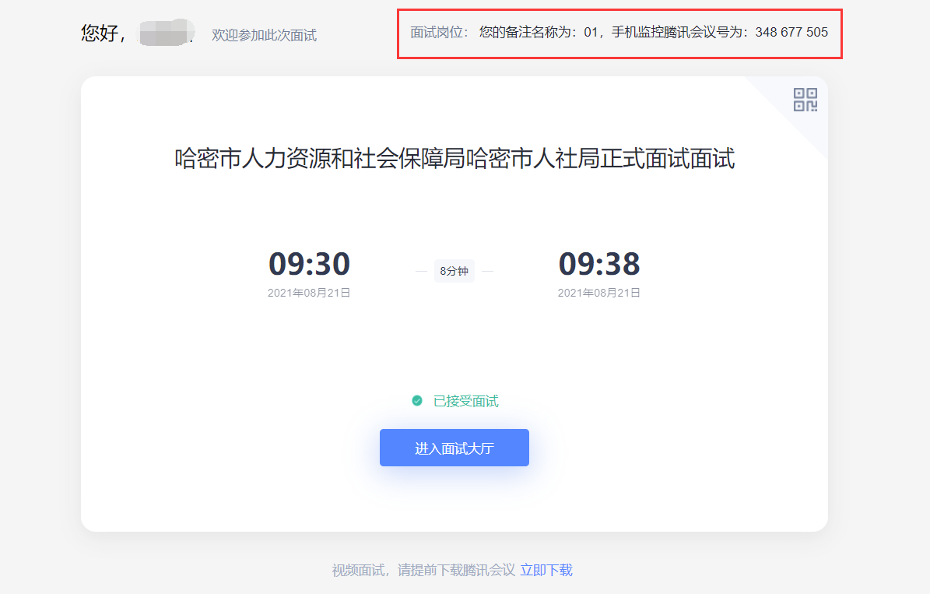
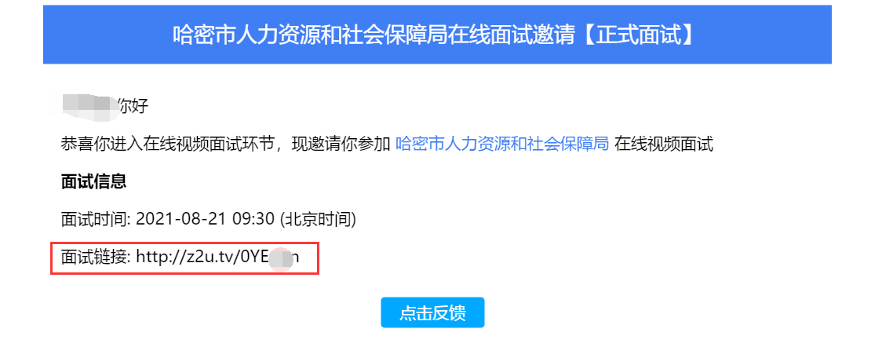
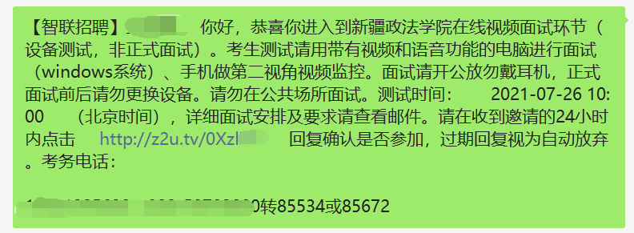

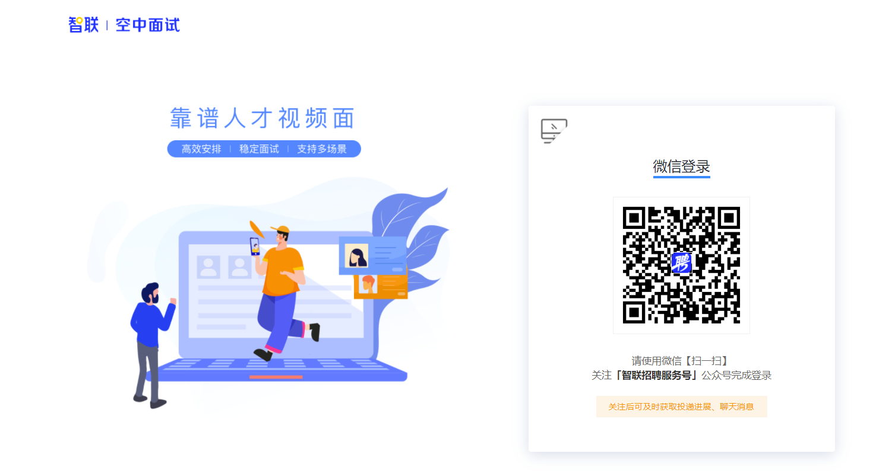
（二）打开进入之后，点击“确认参加”考试按钮后出现“进入面试大厅”按钮。
（三）点击“进入面试大厅”按钮后进入如下界面：
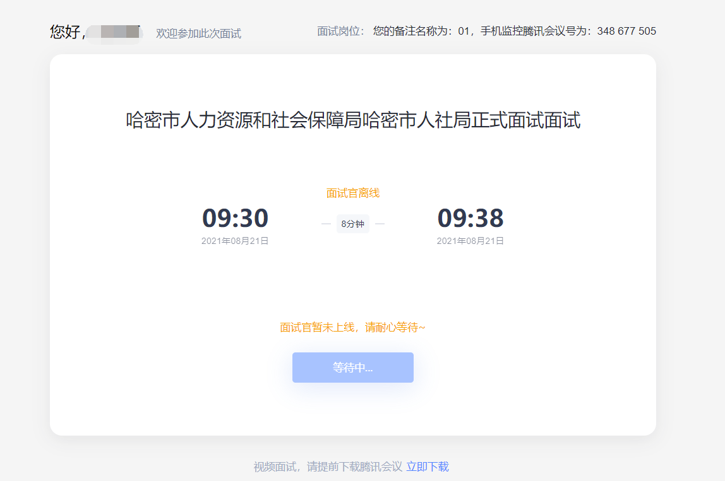
（四）通过微信扫描以上二维码，进入面试大厅等待界面，等待面试官上线。界面右上方的“面试信息”里会标注：手机监控端腾讯会议号、电脑和手机端的会议备注名称（即考生序号）。

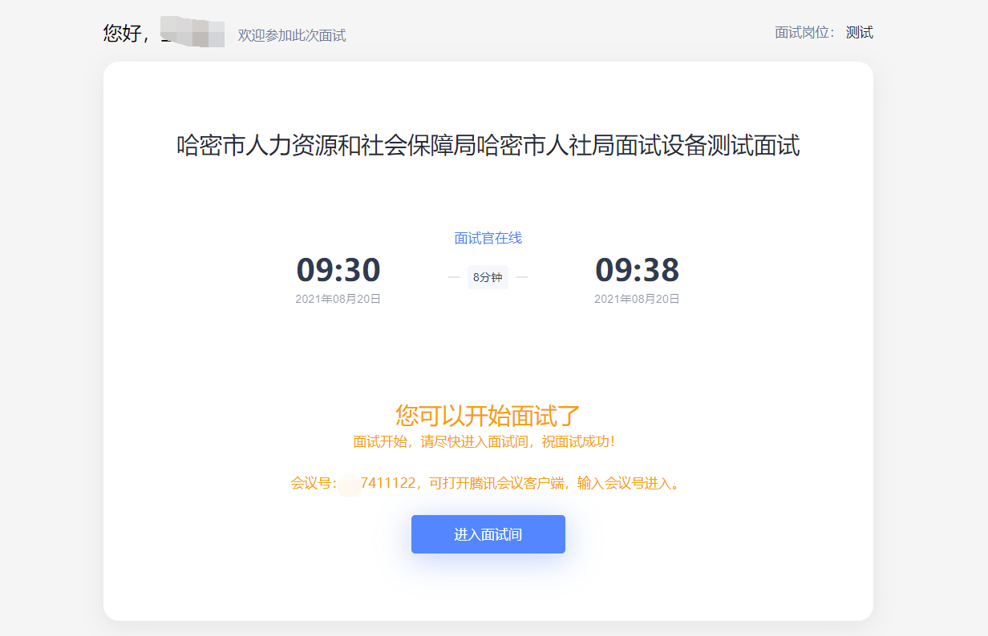
- 待主持人开始面试后，考生端则出现以下界面，点击“进入面试间”：
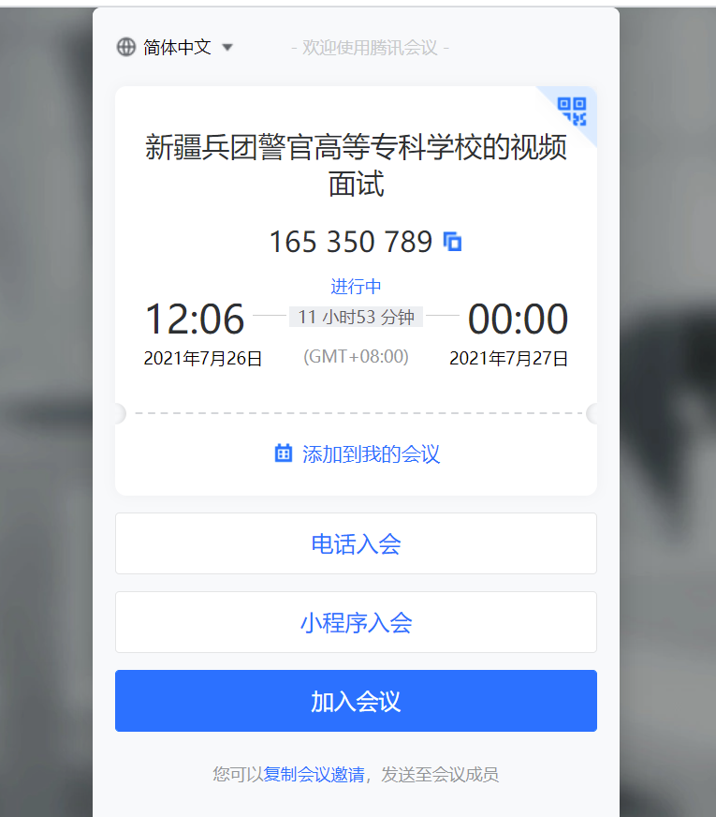
- 按系统提示顺序点击进入面试间-加入会议-打开腾讯会议，腾讯会议软件会自动弹出，进入正式考核系统：

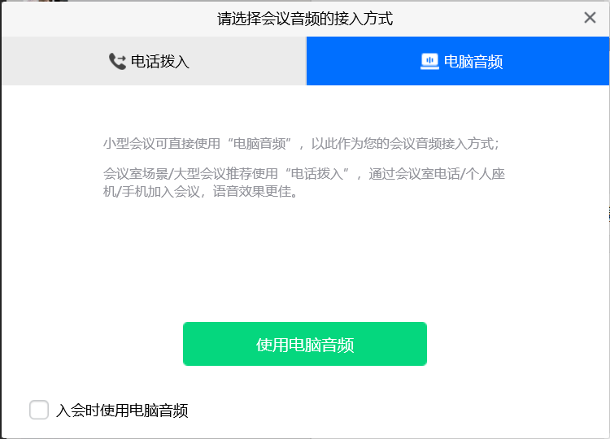
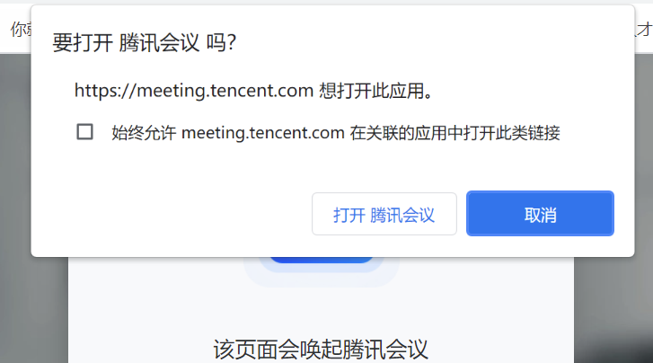
（七）选择“电脑音频”，点击“使用电脑音频”加入：

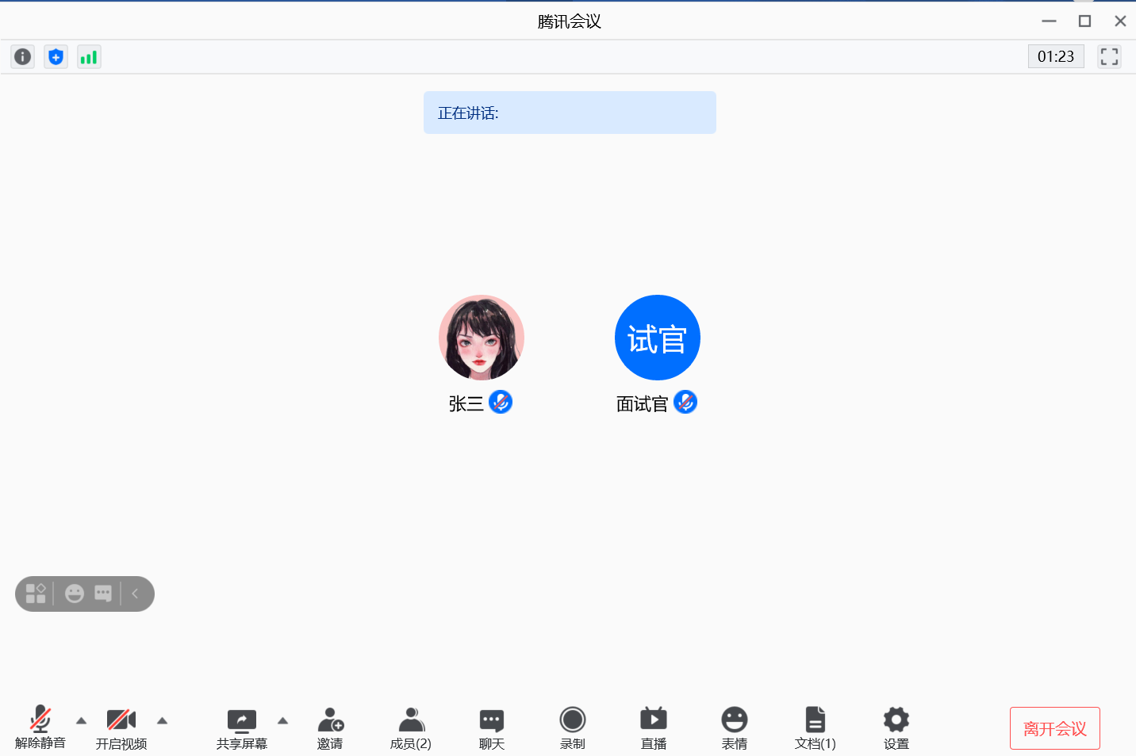
（八）进入之后显示如下界面：
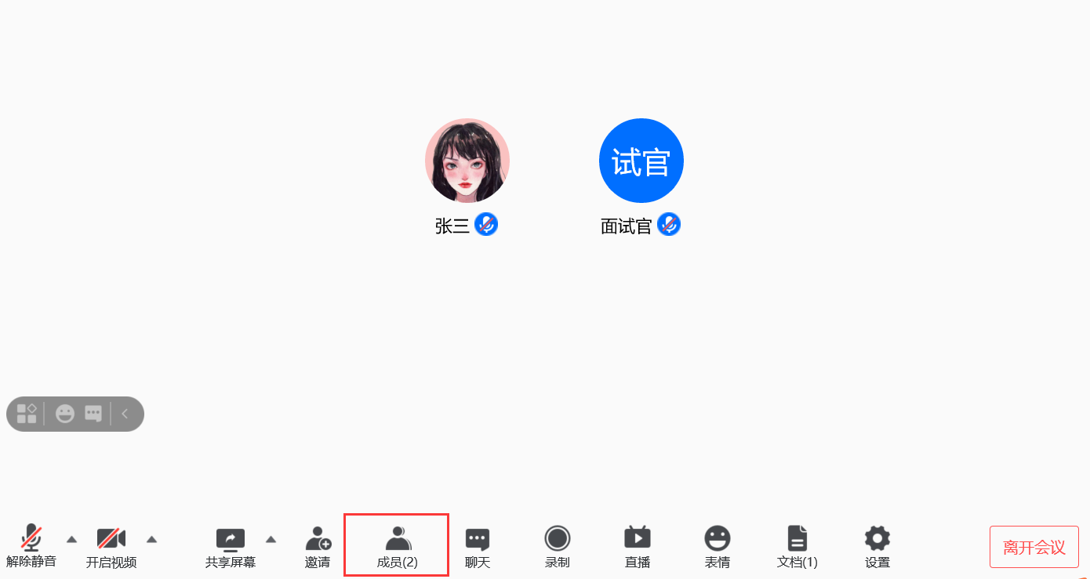

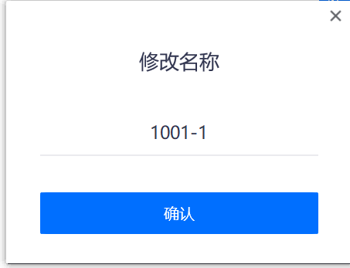
- 点击“成员”，修改名称为指定备注名称：岗位代码+考核序号

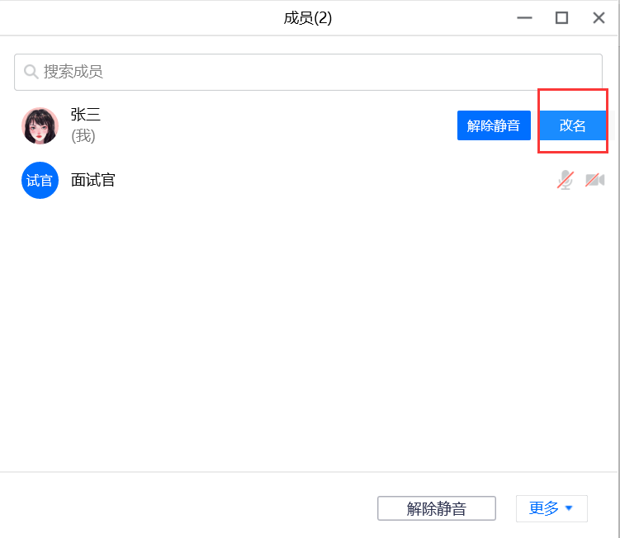
（十）进入考核系统之后，请打开摄像头，并按考生须知要求调整好位置。
（十一）主持人会将你移入候考间，请点击“加入”按钮，即可加入到候考间。
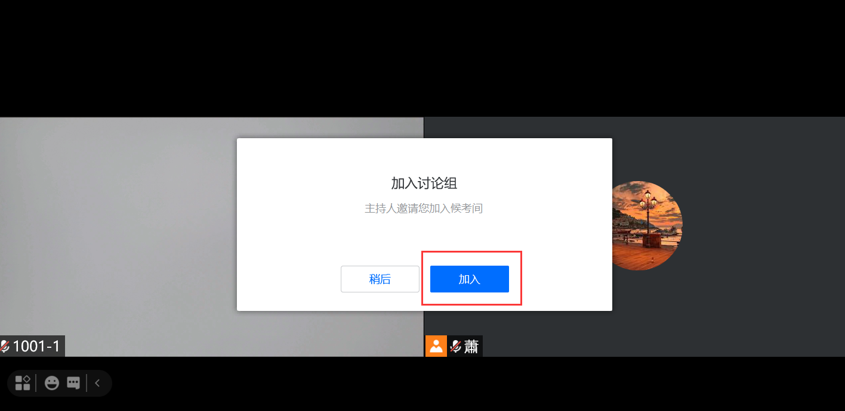

（十二）待岗位所有考生考核结束后，经主持人和面试官确认，点击软件右上角的“X”关闭，离开会议即可，考生不得提前离开会议。
（十三）请仔细阅读以上考生须知，如有任何问题，请致电考务工作人员022-58703000转分机85507。
四、注意事项
（一）考生本人参加测试，考生应在模拟考核期间调试妥当考核所需软硬件，保持稳定的网络环境，保证手机（第二视角）流量、电量充足。正式考核时，因考生软硬件和网络原因，导致考核不能正常进行，一应后果由考生自行承担。
（二）模拟和正式考核均通过短信或邮件中的【面试链接】引导进入，进入网页版的面试大厅后，待【主持人开始会议】后直接通过大厅进入腾讯会议，若显示“等待中”则是未开始会议，若时间过长请及时致电问询。
（三）所有考生将会收到两次考核通知短信或邮件，第一次为模拟考核测试通知，第二次为正式考核通知。正式考核通知会在模拟考核测试工作全部结束后发送，包含正式考核链接、手机监控端腾讯会议号、正式考核的备注名称（岗位代码+考核序号）。
（四）正式考核时，截至正式开考前15分钟仍未登录候考间进行身份查验等环节的考生，视为迟到，取消考核资格。
（五）在考核现场，除指定的设备外，考生务必关闭其它通讯设备，考核过程中只能面对电脑显示器，不得做与考核无关的事情。考核过程中不得用其他无关社交软件进行聊天，不得翻看网页，不得玩游戏，不得随意接打电话等与考核无关的各项事宜。从正式考核开始，所有考生不得携带与考核有关的辅导资料，一经发现将按违纪处理，取消考核资格。
（六）考生不得擅自离开候考间。期间不得与他人接触或在考核房间内出现任务其他人员。否则，按作弊处理，取消考核资格。
（七）考生若使用草稿纸，进入候考间后，在视频面前可向工作人员展示正反面为空白草稿纸。
（八）考核过程中严禁提及考生个人及家庭成员的相关信息，否则按违纪处理，取消考核资格。
（九）请各位考生自觉遵守考核纪律，服从工作人员管理，严禁在候考间喧哗，保持考场安静；不得在候考间嚼口香糖、吸烟，不得出现影响考核工作秩序的行为，否则按违纪处理，取消考核资格。
（十）考生若未按要求进行登录、接受检查、候考、考核，导致不能正确记录相关信息，由考生自行承担责任。
（十一）候考和考核过程中不得使用手机或其它通讯电子设备，与考核无关的设备必须呈关机状态，如在考核过程中发现电子通讯设备响铃等未关机状态，一律视为作弊，取消考核成绩。
（十二）待同考场内所有考生考核结束后，依次宣读成绩，同考场内所有岗位的考生成绩宣布结束后再陆续退出考场。考核全部结束前擅自离开座位者，按违纪处理，取消考核成绩。若考生现场未听清成绩或对成绩有异议，请现场提出，退出考场结束考核之后考生提出的任何异议不再接受处理。

